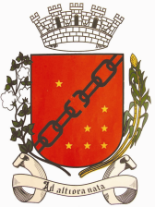
Câmara Municipal de Sete Lagoas
Gabinete do Vereador João Evangelista

ANTEPROJETO DE LEI N°_____/2018.

PRIORIDADE DE VAGAS EM CRECHES E ESCOLAS PÚBLICAS MUNICIPAIS AOS FILHOS DE DEFICIENTES PRÓXIMAS DE SUAS RESIDÊNCIAS E DA OUTRAS PROVIDÊNCIAS

Art. 1º - Fica garantida a prioridade de vagas em creches e escolas públicas municipais de Sete Lagoas, para os filhos de pessoas com deficiência, próximas de suas residências.

Art. 2º - O Executivo estabelecerá em regulamento os critérios para o cumprimento desta Lei, no Prazo de 120 (cento e vinte) dias.

Art. 3º - Esta lei entrará em vigor a partir da data de sua publicação.

Sala das Sessões, 19 de março de 2018.

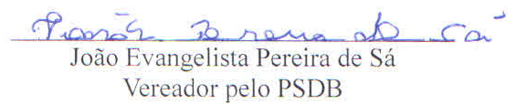

JUSTIFICATIVA

É importante que o Poder Público Municipal execute ações que assegurem aos filhos da pessoa com deficiência a inclusão nas redes de ensino mais próximas as suas residências.
É verdade que se tem, aos poucos, melhorado o acesso das pessoas com deficiência, mas ainda há muito que fazer para que tenham possibilidades de uma existência tão plena quanto à permitida ao restante da sociedade.
A priorização das vagas na rede de ensino municipal aos filhos da pessoa com deficiência mais próxima aos seus domicílios, quando não atendida, afeta os pais e responsáveis com o transtorno de se deslocarem a outros bairros. Tal medida assegura a acessibilidade desse público ao espaço perto de suas residências.
Essas ações afirmativas à pessoa com deficiência somada a outras, que o município vem continuamente construído, para a total inserção desses cidadãos a nossa sociedade é um dever do ente público.
Pelo exposto, solicito aos nobres pares o apoio à proposta.

Sala das Sessões, 19 de março de 2018.

